Résumé de la page :
Vue Instance, source Vue JS

Pour créer une Vue Instance :
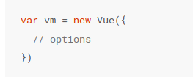
Pourquoi vm pour le nom de la variable ?
Il faut savoir que Vue est fortement inspirée du modèle MVVM, d’où le vm qui signifie => ViewModel

L’arborescence d’un Vue (pour l’exemple d’une todo list) ==>
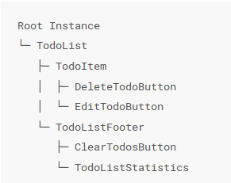

Tous les composants Vue sont des Instances Vue et acceptes donc le même objet options (à l'exception de quelques options spécifiques à la racine).
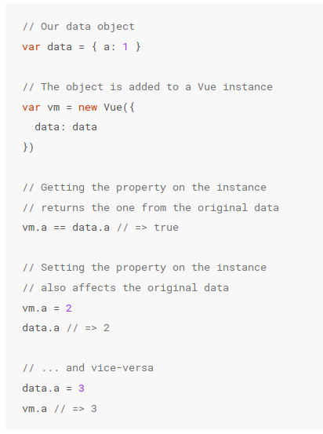

Données et méthodes :

Vue se met à jour et réagit efficacement quand on ajoute une donnée ou qu’on la modifie.

Les propriétés dans les données ne sont réactives que si elles existaient lors de la création de l'instance.

Si cependant, vous souhaitez ajouter une nouvelle propriété, il faudra lui définir une valeur initiale, tel qui suit :
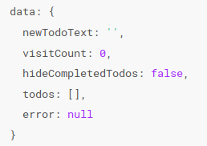
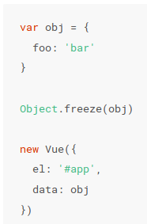

La seule exception est l’Object.freeze(), qui empêche les propriétés d’être changés. Et donc, le système de pouvoir suivre.

On utilise le préfixe $ pour différiencer les propriétés donnés par l’utilisateur.

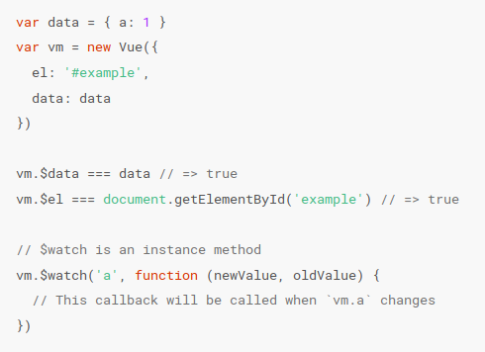

Cycle de vie :

